**منحة التعاون المؤسسي**

**2026**

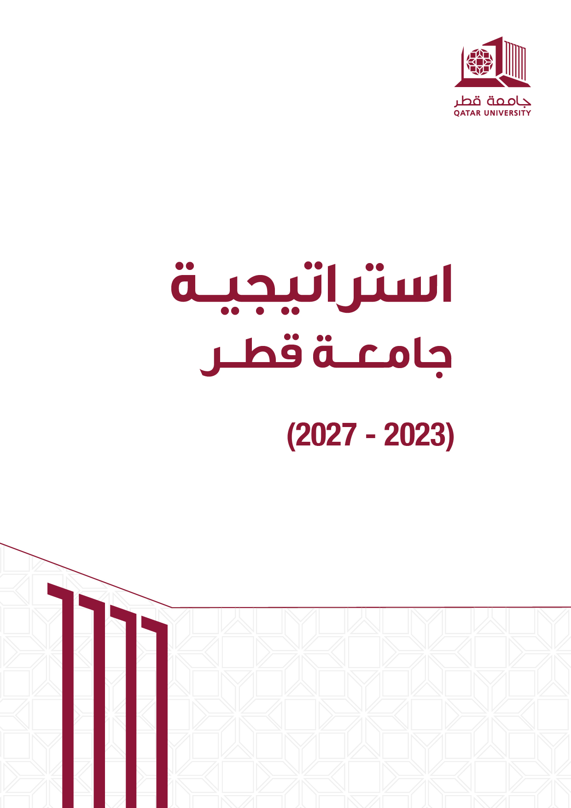

# ملخص المنحة

|  |  |
| --- | --- |
| **تاريخ بداية التقديم** | يرجى الرجوع للموقع الالكتروني لمعرفة المواعيد |
| **مواعيد التقديم** |
| **اعلان النتائج** |
| **مدة المشروع** | حتى سنتين |
| **ميزانية المشروع** | 120,000 دولار أمريكي على مدار سنتين  (60,000 دولار أمريكي سنوياً) |
| **بريد التواصل الالكتروني** | [igrants@qu.edu.qa](mailto:igrants@qu.edu.qa) |

# نظرة عامة على المنحة

تهدف منح التعاون المؤسسي إلى تعزيز الشراكات البحثية بين جامعة قطر ومؤسسات التعليم العالي في دول مجلس التعاون الخليجي، بالإضافة إلى الجامعات العالمية التي تربطها بجامعة قطر علاقات استراتيجية ومذكرات تفاهم موقعة وتمويل مشترك. ويُعد هذا النوع من المنح أحد الأدوات المهمة لتوسيع نطاق التعاون الأكاديمي الدولي، وتبادل الخبرات، وتطوير المشاريع البحثية ذات الاهتمام المشترك.

# أهداف المنحة

يمهّد برنامج التعاون المؤسسي للتمويل المشترك الطريق نحو تعاون مستدام من خلال دعم وتنفيذ مشاريع بحثية مشتركة بين جامعة قطر وجامعات مختارة، لتعزيز التكامل البحثي وتبادل المعارف.

# معايير الأهلية

* يجب أن يكون المشروع قائمًا على تعاون حقيقي مع الجامعة المشاركة.
* يُشترط مشاركة طلبة الدراسات العليا وطلبة البكالوريوس في الفريق البحثي لتعزيز الخبرة البحثية لديهم.
* يُفضّل تكوين فرق بحثية متعددة تشمل أعضاء من المراكز البحثية والأقسام الأكاديمية بجامعة قطر، لتفعيل التداخل بين التخصصات.

**يرجى الرجوع إلى دليل المنح الداخلية بجامعة قطر (قسم هيكل الفريق، قسم شروط وضوابط التقديم).**

# هيكل الفريق البحثي

* يجب أن يضم الفريق البحثي في المقترح باحث رئيس أول من جامعة قطر.

وبخصوص باقي أعضاء الفريق، يرجى الرجوع إلى دليل المنح الداخلية بجامعة قطر (قسم شروط وضوابط التقديم).

* يجب أن يضم الفريق البحثي في المقترح باحث رئيس أول آخر من المؤسسة الشريكة.

يتم الالتزام بالسياسات والإجراءات المعمول بها في المؤسسة الشريكة عند تشكيل هيكل الفريق البحثي الخاص بها.

# تقديم الطلب

سيتم مشاركة رابط التقديم أثناء اعلان انطلاق المنحة.

**يُرجى الرجوع إلى دليل المنح الداخلية بجامعة قطر (قسم تقديم المقترحات البحثية، قسم الوثائق المطلوبة).**

# الميزانية

يجب إعداد ميزانية المقترح البحثي بدقة وواقعية، مع الالتزام بالضوابط والحدود الموضحة في دليل المنح بالإضافة إلى اللوائح المالية المعمول بها في جامعة قطر.

يتم تمويل هذه المنحة بشكل متوازن من قبل جامعة قطر والشريك المؤسسي. تكون كل جهة مُمولة مسؤولة بشكل مباشر عن صرف جزئيتها من التمويل للمقترح البحثي.

* تصل جزئية التمويل لكل شريك إلى 60,000 دولار أمريكي سنويًا كحد أقصى، بما يعادل 120,000 دولار أمريكي كحد أقصى على مدار سنتين.
* يخضع تمويل السنة الثانية للشرط التالي: تحقيق مستوى مُرضي في السنة الأولى وتسليم التقارير المالية/النهائية في موعدها المحدد.

**بخصوص جزئية تمويل فريق جامعة قطر، يرجى الرجوع إلى دليل المنح الداخلية (قسم الميزانية، قسم الإجراءات المالية وإدارة المشروع).**

# إقرار الدعم

على الباحث الرئيس الأول التأكد من شكر جامعة قطر لتقديمها الدعم عند القيام بنشر نتائج البحث ، على أن يكون بالصياغة التالية:

"هذا (البحث، الملصق البحثي، التقرير، الخ) ممول من قبل جامعة قطر- برنامج المنح التعاونية [رقم المشروع].

هذا وتعتبر نتائج البحث مسؤولية الباحثين."

# التواصل

يرجى التواصل على البريد الالكتروني التالي: [igrants@qu.edu.qa](mailto:igrants@qu.edu.qa)